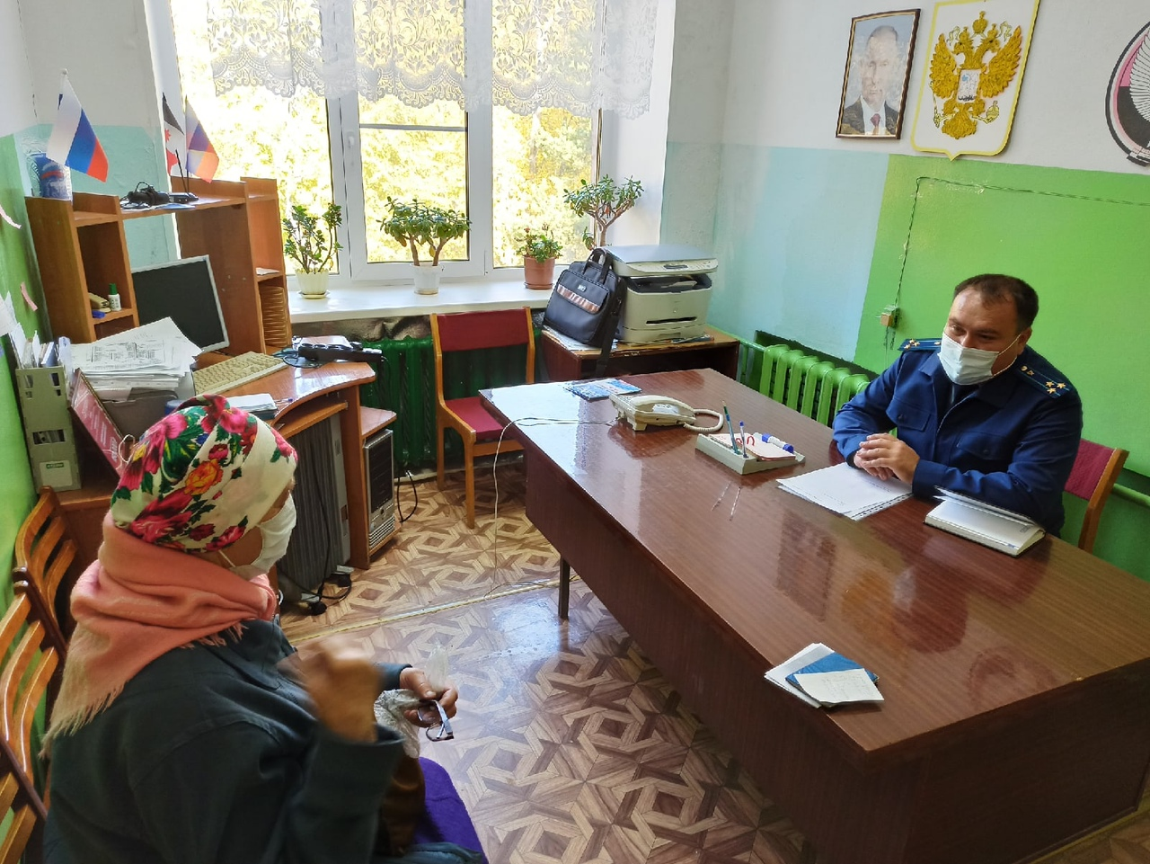

25 сентября 2020 г. с 10.00 часов прокурор Красногорского района Артемьев Максим Александрович проведёл приём граждан в здании Администрации МО «Дебинское».

